

CLIPPING JARI

Notícias veiculadas na mídia regional (NO)
Agosto/2009-Fevereiro/2010

Assessoria de Comunicação
Grupo Orsa – Unidade Jari MGB

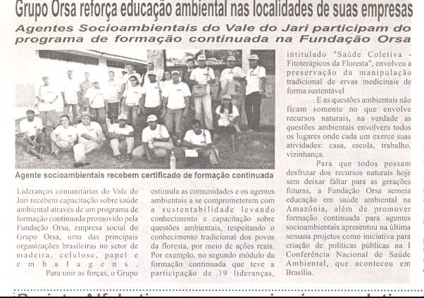
Assessoria de Imprensa Grupo Orsa
Veículo: Folha do Jari
Data da Publicação: 2° quinzena/12/2009
Título da Notícia: Grupo Orsa reforça educação ambiental nas localidades de suas empresas

Assessoria de Imprensa Grupo Orsa
Veículo: Jornal dos Municípios do Amapá
Data da Publicação: 15/01/2010
Título da Notícia: Com apoio do Grupo Orsa, jovens se tornam empreendedores rurais
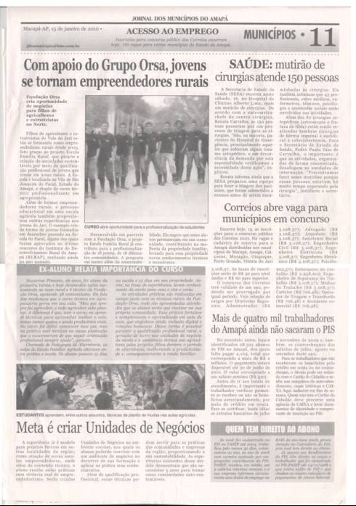

Assessoria de Imprensa Grupo Orsa
Veículo: Folha Vale do Jari
Data da Publicação: 2° quinzena/12/2009
Título da Notícia: Projetos sustentáveis da Fundação Orsa são destaques na II Expovale Jari
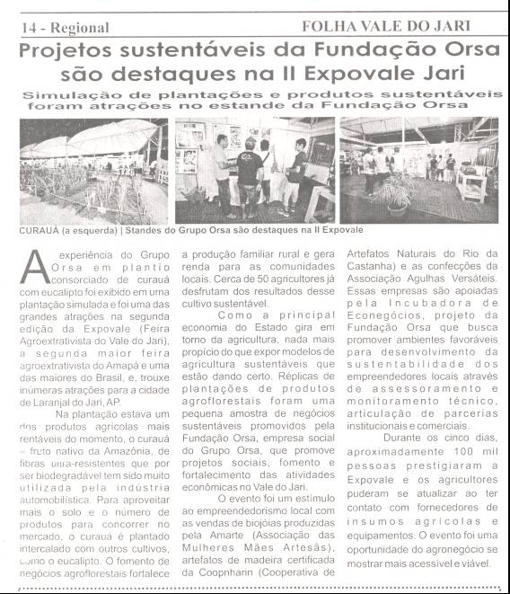

Assessoria de Imprensa Grupo Orsa
Veículo: Folha Vale do Jari
Data da Publicação: 2° quinzena/12/2009
Título da Notícia: Agricultores recebem financiamento do BB no Vale do Jari
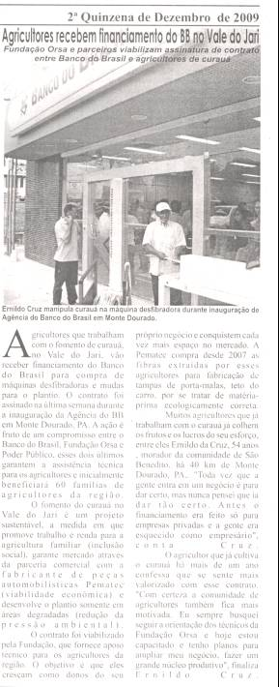

Assessoria de Imprensa Grupo Orsa
Veículo: Tribuna da Calha Norte
Data da Publicação: 14-20/11/2009
Título da Notícia: Grupo Orsa participará da 1° Conferência Nacional de Saúde Ambiental
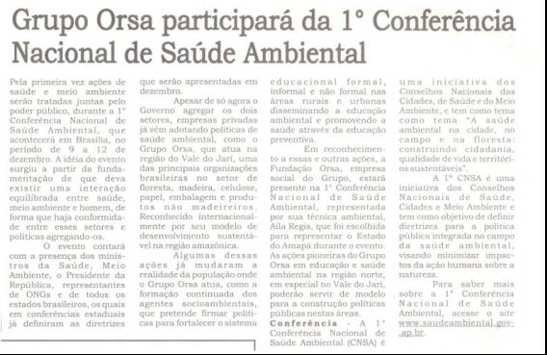

Assessoria de Imprensa Grupo Orsa
Veículo: Portal ORM - O Liberal
(site: http://www.orm.com.br)
Localização: http://orm.com.br/oliberal/interna/default.asp?modulo=250&codigo=441075
Data da Publicação: 31/10/2009
Descrição: Grupo Orsa traz matriz do Projeto Jari ao Pará

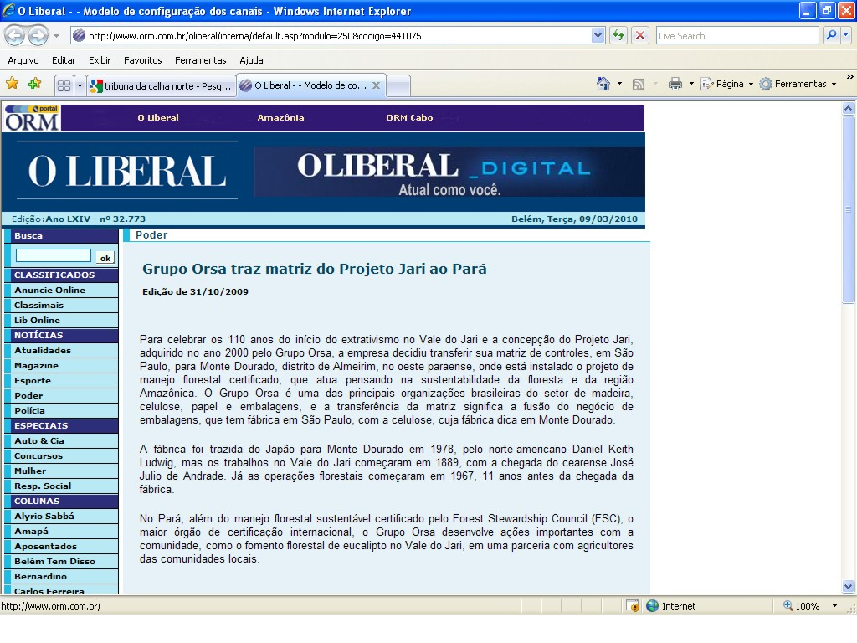

Assessoria de Imprensa Grupo Orsa
Veículo: Tribuna da Calha Norte
Data da Publicação: 1-7/08/2009
Descrição: Governo quer incentivar manejo florestal comunitário em Almeirim
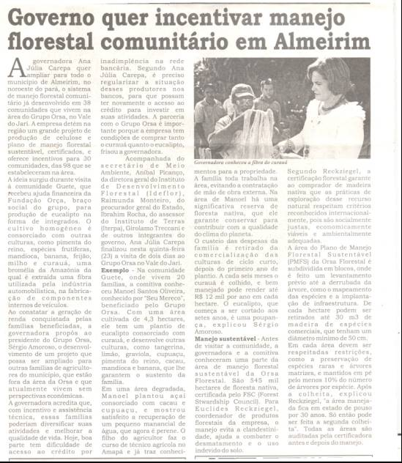

Assessoria de Imprensa Grupo Orsa
Veículo: Folha Vale do Jari
Data da Publicação: 2° quinzena/08/2009
Descrição: Governadora Ana Júlia retorna à Almeirim para consolidar parcerias público-privadas

Assessoria de Imprensa Grupo Orsa
Veículo: Folha Vale do Jari
Data da Publicação: 2° quinzena/08/2009
Descrição: Stands da Fundação Orsa exibem na XIX FEARCA os produtos confeccionados através dos seus projetos
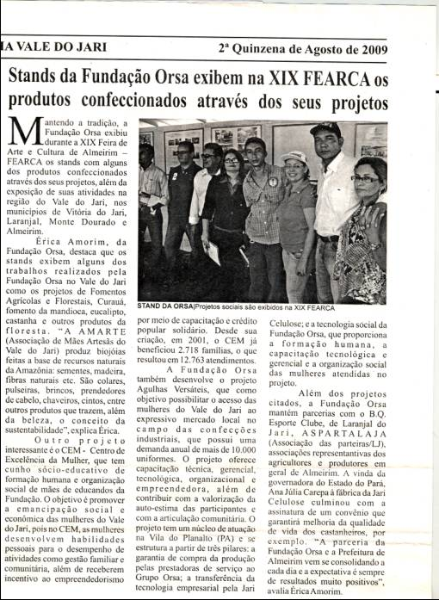

Assessoria de Imprensa Grupo Orsa
Veículo: Diário do Pará
Data da Publicação: 01/11/2009
Descrição: Jari 110 anos: do extrativismo à sustentabilidade na Amazônia
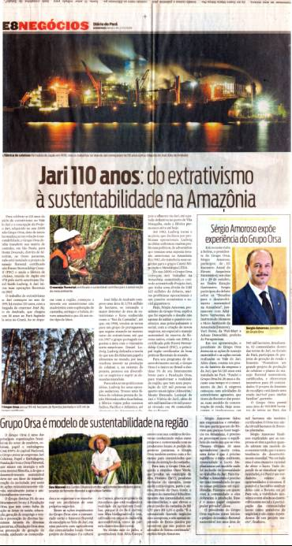

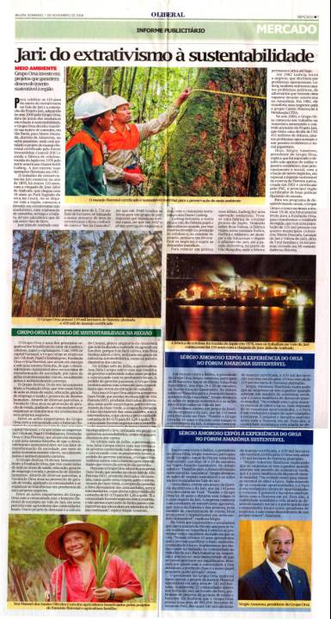
Assessoria de Imprensa Grupo Orsa
Veículo: O Liberal
Data da Publicação: 01/11/2009
Descrição: Jari: do extrativismo à sustentabilidade

Assessoria de Imprensa Grupo Orsa
Veículo: Tribuna da Calha Norte
Data da Publicação: 8-14/08/2009
Descrição: Famílias são beneficiadas no comércio da castanha

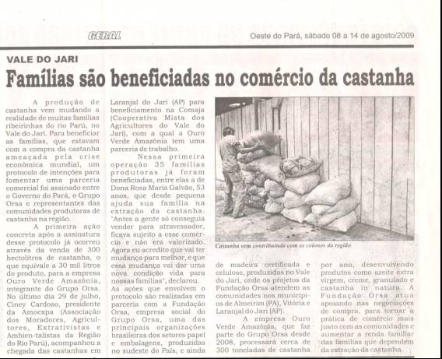

Assessoria de Imprensa Grupo Orsa
Veículo: Folha Vale do Jari
Data da Publicação: 2° quinzena/08/2009
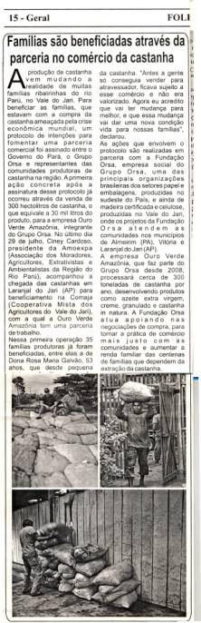
Descrição: Famílias são beneficiadas através da parceria no comércio da castanha

Assessoria de Imprensa Grupo Orsa
Veículo: Tribuna da Calha Norte
Data da Publicação: 10-16/10/2009
Descrição: Grupo Orsa é destaque em fórum global

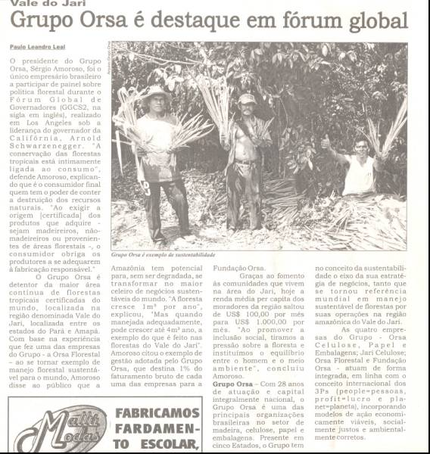

Assessoria de Imprensa Grupo Orsa
Veículo: Diário do Pará
Data da Publicação: 18/11/2009
Descrição: Grupo Orsa ajuda a fortalecer comunidades

